Саша Шиповская | Sasha Shipovskaya  Это особая атмосфера. Это Саша Шиповская. Это очень тихо. И нервные, почти судорожные всплески только усиливают ощущение тишины, как громкий вздох в ней. И в ней – головокружительная мощь, энергетика, которой тесно в маленьком зале, которая стремится не то что на стадионы, — в космос © | 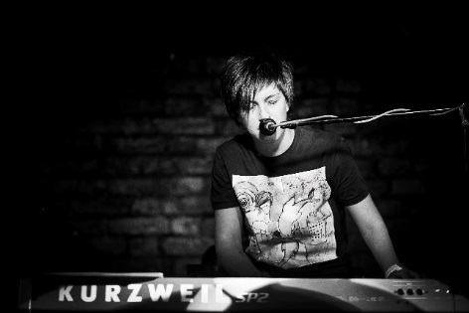
Музыка с проникновением, которая льётся и обволакивает, гипнотизируя. Музыка, которой нам так не хватает.
Саша Шиповская - победитель конкурса Metro on stage 2013, выросла в Санкт-Петербурге, где училась в Охтинском центре гуманитарно-эстетического воспитания по специальности «Скрипка», а затем в музыкально-педагогическом колледже.
Саша играет на разных инструментах и при этом, тонко чувствуя музыку, увлечена процессом звукозаписи и сведения. Шиповская не ограничивается рамками какого-либо музыкального направления, она ищет звук, в котором песни раскроются, а инструмент при этом может быть любой. «Единственное, что мне нужно - это звучать актуально; не псевдофирменно, а естественно для нашего века, когда вокруг столько интересных возможностей».
В 2008м Саша попробовала записать несколько песен сама в домашних условиях. Так появились демо-записи, которые позднее оказались в интернете.
В 2013 году она собирает команду и приступает к записи первого EP, выход которого был совмещен с первым концертом в столице в сентябре 2014.
По итогам 2014 года Шиповская попадает в пятёрку лучших альбомов молодых музыкантов по версии ДНИ.РУ.
Зачем вы занимаетесь музыкой, что вы даете зрителям?
- Это всегда происходит само собой. Мне без этого не представляется моя жизнь. В пять лет меня отвели в музыкальную школу, и с тех пор музыка окружает меня снаружи и внутри. Сейчас я не представляю себя без нее: я могу отказаться от счастья в любви, но от музыки – нет.
А о зрителях… этот вопрос лучше задать слушателям, вот, например, недавно мне написал человек, который совершенно случайно услышал мои песни:
"мы слушали одну за другой…буквально напивались этими песнями, мы ощущали музыку…а еще нам было страшно, страшно понимать, что всё наше "наше" кто-то вложил в столь точные фразы. наверное, это была любовь с первого звука. Это неимоверно важно и чудесно, это хочется ценить и буквально обнимать. Передавать, дарить и ощущать. Вы вдохновляете ощущать иначе, новее"
Состав группы:
Саша Шиповская – голос, клавиши
Павел Городецкий – гитара
Виктор Санков – бас
Ильнар Галиаскаров – барабаны

http://vk.com/shipovskaya_sasha
http://music.yandex.ru/album/2342881
http://www.facebook.com/shipovskaya.sasha
http://soundcloud.com/sasha_shipovskaya
http://instagram.com/shipovskaya
http://www.youtube.com/watch?v=FzS16n4jtCA

Контакты:
Шустваль Людмила fm1@bk.ru +79043356711 Санкт-Петербург

